

Slovensko gospodarsko in raziskovalno združenje, Bruselj

Občasna informacija članom 121 – 2017
31. julij 2017
Objavljen je predlog programa dela Evropskega raziskovalnega sveta (ERC) za leto 2018
Evropski raziskovalni svet (ERC) je pred uradno potrditvijo objavil program dela za leto 2018 z namenom, da se kandidati za prijavo na razpise lahko že seznanijo s predvidenimi glavnimi temami. Evropska komisija ga namerava po sedanjem načrtu potrditi 3. avgusta in tisti uradno potrjen program bo pravno veljaven. Ena od novosti, ki je predvidena za leto 2018, je vnovična uvedba subvencij za sinergije (Synergy Grants). Te subvencije so namenjene dvema do štirim znanstvenikom, ki skupaj iščejo rešitve za zahtevnejše raziskovalne probleme.
Tabela 1: Predvideni koledar objave razpisov na podlagi programa dela ERC za leto 2018
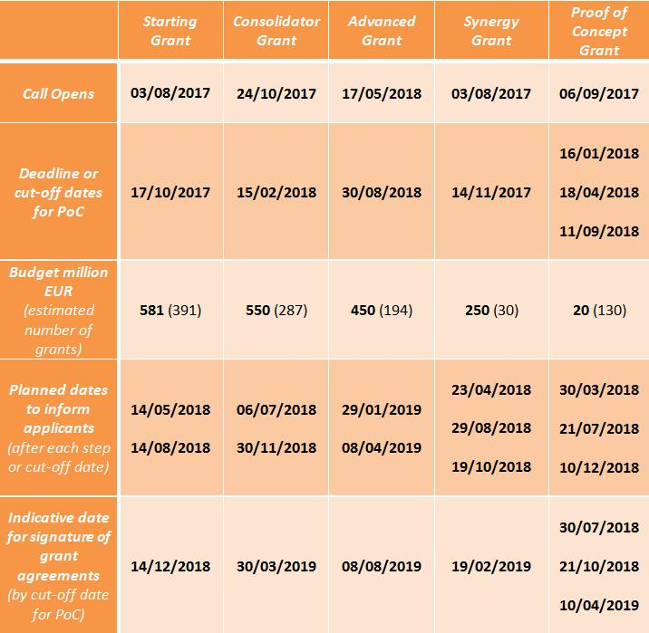
Vir: Predlog programa dela ERC za leto 2018
ERC bo imel za razpise, ki jih bo objavil na podlagi programa dela za leto 2018, na voljo 1,86 milijarde evrov.
Koristne informacije:
- Predlog programa dela ERC za leto 2018:
- http://ec.europa.eu/research/participants/data/ref/h2020/wp/2018_2020/erc/h2020-wp18-erc_en.pdf
- Spletna stran ERC:
- https://erc.europa.eu/
Pripravila:
Darja Kocbek

